Chômage : On peut créer 600 000 emplois dans l’agriculture Bio ! - See more at: http://actuwiki.fr/3/ecologie/41243/#sthash.0AHUfs0t.pJQZO9Fu.dpuf

Alors que le chômage atteint en France un nouveau sommet, économistes et politiques ressassent les mêmes idées qui ne marchent pas, « politique de l’offre », « charges des entreprises“, et autres fadaises serinées depuis des années. Il faut changer la donne et la logique. S’engager dans des politiques écologiques. Regarder, par exemple, du côté d’une agriculture fondée sur le bio et la souveraineté alilmentaire : elle permettrait de créer 600 000 emplois en France, selon Terre de Liens Normandie.
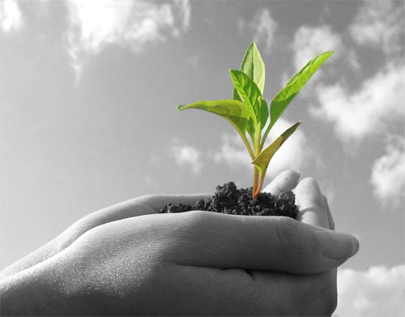
Et si on décidait de protéger la terre agricole par notre alimentation ?
Et si on décidait de ré-ancrer notre alimentation dans nos territoires ?
Et si on décidait de se rendre solidaires des paysans et paysannes (qui souhaitent explorer et construire un véritable développement alimentaire soutenable…) en généralisant le commerce alimentaire équitable de proximité ? Un commerce qui permette à cette profession (et aux activités qui lui sont liées) de retrouver une vraie autonomie face à des marchés mondiaux dont ils ne maîtriseront probablement jamais la régulation ?
Et si on développait notre citoyenneté économique créatrice d’emplois, partout, maintenant, pour montrer qu’elle est bien plus qu’un concept mais bien un acte probant, qui montre aux dirigeants de tous nos territoires et de tous bords politiques les voies possibles pour une économie agricole et alimentaire réellement soutenable, qui conteste aussi, en actes, le manque de légitimité sociale de l’actuelle PAC alors qu’une autre PAC est possible…
1 187 847 : c’est le nombre (minimum !…) de paysans et paysannes (installé-e-s en bio) que nous devrions avoir en France (contre moins de 500 000 actuellement…) si tout le monde mangeait local.
22 963 759 : c’est le nombre d’hectares de Surface Agricole Utile (SAU) que nous pouvons protéger de nombreux mésusages grâce aux nouvelle Dynamiques de Développement Économique par l’Alimentation Locale (new-DDEAL…).
Ce sont également autant de terres agricoles soustraites à la compétition économique alimentaire mondiale qui ruine les possibilités d’auto-développement et de souveraineté alimentaire des pays « dits » non ou peu développés.
17 193 800 : c’est le nombre d’hectares de SAU nécessaires pour se nourrir localement si nous faisons évoluer notre régime alimentaire en diminuant notre consommation de viande rouge au profit de la viande blanche et des protéines végétales.
5 769 959 : c’est la surface agricole que cette évolution progressive vers un régime alimentaire moins carné pourrait dégager ; autant de terres agricoles que nous pourrions alors destiner aux autres fonctions « oeconomiques » (se loger, se vêtir, se chauffer, etc.). Celles dans lesquelles il nous faut investir et innover pour réaliser la nécessaire transition agricole telle que la dessinent certains scénarios d’alter-développement comme Afterre 2050.
Terre de Liens Normandie vous invite donc à
calculer le nombre de paysans que vous pouvez soutenir et installer près de chez vous
et à passer à l’action solidaire et écologiquement responsable ici et maintenant.
Source : Convertisseur Terre de Liens Normandie
Première mise en ligne sur Reporterre le 3 avril 2013.
Photo : Greenchamade
Ecouter par ailleurs : Qu’est-ce que Terre de Liens ?
Lire aussi : L’agriculture : un projet européen pour sortir des crises. Objectif : un million de nouveaux paysans et deux millions d’emplois induits en Europe d’ici à cinq ans.
- See more at: http://actuwiki.fr/3/ecologie/41243/#sthash.0AHUfs0t.pJQZO9Fu.dpuf

